01. Número del Cambio: | RQ_MANT_2016022310547690.
02. Cambio clasificado como: | Software | X | Base de Datos | X | Parámetros |  | Infraestructura
03. Tipo de Cambio: | Estándar
04. Si es un cambio mayor aprobado como estándar por el *GAC indicar el código: | No Aplica.
05. Nombre del Sistema o Equipo: | SIGANEM
06. Título: | Seguimiento e Integración de Garantías y su Negocio en Marcha
07. Descripción del Cambio:
Actualización de sistema SIGANEM, debido a la implementación del requerimiento RQ_MANT_2016022310547690.

08. Recomendaciones Técnicas Especiales para el Cambio a aplicar:
- Los servidores que intervienen en las diferentes capas físicas deben poder comunicarse entre sí.
- Los servicios web internos deben de estar ejecutándose de forma correcta, de forma que expongan todas las funcionalidades requeridas.
- Los servicios web externos deben estar ejecutándose de forma correcta, de forma que expongan todas las funcionalidades requeridas.
- El servidor de base de datos debe estar habilitado.
- El servidor de archivos debe estar habilitado.
- El servidor de reportes debe estar habilitado.

09. Fecha en que se debe implementar el cambio:
10. Hora en que debe iniciar la implementación del cambio:
11. Duración estimada de la implementación:
12. Versión: | 1.0
13. Funcionario de TI que solicita el cambio: | Evelyn Araya
14. Riesgos:
Resumir el análisis de riesgo incluyendo.

- ¿Qué riesgos se corren durante el cambio?

    - Los servicios web no se ejecutan de forma correcta.
    - El sitio web no se ejecuta de forma correcta.
    - Falla general del ambiente por problemas de configuración.

- ¿Qué riesgos están presentes?

Todos los citados en el punto anterior.

- Valoración del Riesgo:

Nivel | Marque con una X
Alto
Medio | X
Bajo

15. Interfaces:
(Relaciones con otros sistemas, conexiones, entre otros)
No aplica.

16. Afectados
No aplica.
17. Pasos Técnicos
(Plan de trabajo)

Servidores de Presentación

- Detener los sitios web del sistema de SIGANEM localizados en los servidores:

Servidor: BCR0106WIT85 (172.26.0.59)

Servidor: BCR0106WIT86 (172.26.0.58)

- Realizar un respaldo del sitio web localizado en los siguientes directorios:

Servidor: BCR0106WIT85 (172.26.0.59)
Directorio : E:\Webs\usSIGANEM

Servidor: BCR0106WIT86 (172.26.0.58)
Directorio : E:\Webs\usSIGANEM

- Eliminar la carpeta denominada “bin” localizada en los siguientes directorios:

Servidor: BCR0106WIT85 (172.26.0.59)
Directorio : E:\Webs\usSIGANEM

Servidor: BCR0106WIT86 (172.26.0.58)
Directorio : E:\Webs\usSIGANEM

- Realizar una copia de todas las carpetas y archivos localizados en la ruta:
\\bcr0106ged01\Temporal\Evelyn Araya\Pases\SIGANEM\PASES\PRUEBAS\FS2_SPRT3\RQ_01\I PASE\SERVIDOR_PRESENTACION\

A los siguientes directorios:
Servidor: BCR0106WIT85 (172.26.0.59)
Directorio : E:\Webs\usSIGANEM

Servidor: BCR0106WIT86 (172.26.0.58)
Directorio : E:\Webs\usSIGANEM

- Iniciar los sitios web del sistema de garantías localizados en los servidores:

Servidor: BCR0106WIT85 (172.26.0.59)

Servidor: BCR0106WIT86 (172.26.0.58)

- Ejecutar los pasos de verificación #1, de la sección #18, referente a la lista de chequeos.

Servidores de Aplicación

- Detener los sitios web del sistema de SIGANEM localizados en los servidores:

Servidor: BCR0106AIT83 (172.26.32.60)

Servidor: BCR0106AIT84 (172.26.32.62)

- Realizar un respaldo del sitio web localizado en los siguientes directorios:

Servidor: BCR0106AIT83 (172.26.32.60)
Directorio : E:\Webs\usSIGANEM

Servidor: BCR0106AIT84 (172.26.32.62)
Directorio : E:\Webs\usSIGANEM

- Realizar una copia de todas las carpetas y archivos localizados en la ruta:
\\bcr0106ged01\Temporal\Evelyn Araya\Pases\SIGANEM\PASES\PRUEBAS\FS2_SPRT3\RQ_01\I PASE\SERVIDOR_APLICACION\

A los siguientes directorios:
Servidor: BCR0106AIT83 (172.26.32.60)
Directorio : E:\Webs\usSIGANEM

Servidor: BCR0106AIT84 (172.26.32.62)
Directorio : E:\Webs\usSIGANEM

- Iniciar los sitios web del sistema de garantías localizados en los servidores:

Servidor: BCR0106AIT83 (172.26.32.60)

Servidor: BCR0106AIT84 (172.26.32.62)

18. Lista de Chequeos
(Verificación del trabajo)
- Desde cada nodo de la capa de presentación se deben realizar las siguientes validaciones:

  - Verificar que se muestre la página de acceso al sistema, esto al acceder a la siguiente ruta https://desiganem:14001/Aplicacion/Login.aspx, se debe desplegar una pantalla similar a la siguiente:

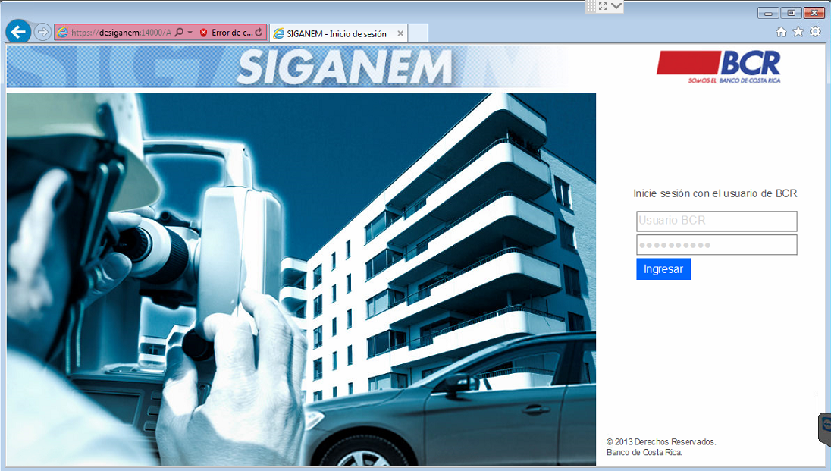

Técnico de TI que apoyará la implementación del cambio | Usuario funcional que verificará el cambio post-implementación
Evelyn Araya
Área autorizada a implementar el cambio en el ambiente de producción

19. Plan de Recuperación
- Restaurar la aplicación con el respaldo solicitado en el punto #2 y #8, del paso #17.
20. Plan de Contingencia
No Aplica.

21. Observaciones posteriores al cambio
Informar al correo ylizano@bancobcr.com el resultado de la aplicación del pase.

